ПРЕДВЫБОРНАЯ ПРОГРАММА
кандидата в депутаты Шарковщинского районного Совета депутатов
по Зорьковскому избирательному округу № 19

БУДА НИНЫ ГЕННАДЬЕВНЫ

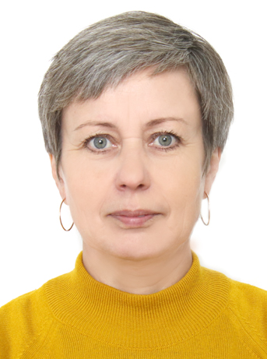
Родилась 9 августа 1969 года в д. Ямно Шарковщинского района Витебской области. Гражданство – Республика Беларусь.
Образование высшее. В 2002 году окончила учреждение образования «Белорусский государственный педагогический университет имени Максима Танка» по специальности «Социальная педагогика».
1986 – 1989 гг. – учёба в Полоцком ордена Трудового Красного Знамени педагогическом училище.
1989 – 1992 гг. – воспитатель детского сада колхоза имени Калинина Шарковщинского района.
1992 – 2017 гг. – работала педагогом-организатором, педагогом социальным, заместителем директора по воспитательной работе государственного учреждения образования «Зорьковская средняя школа».
2017 г. –педагог социальный государственного учреждения образования «Лужковская средняя школа».
С ноября 2017 года заместитель директора по идеологической работе открытого акционерного общества «Ельня-Агро».
Награждалась Почётными грамотами: Министерства образования Республики Беларусь, управления образования Витебского областного исполнительного комитета, Шарковщинского районного Совета депутатов и районного исполнительного комитета.
Избиралась депутатом Германовичского сельского Совета депутатов. Проживаю в д.Зорька. Член Белорусской партии «Белая Русь».
Уважаемые избиратели!
Являясь кандидатом в депутаты Шарковщинского районного Совета депутатов, как член Белорусской партии «Белая Русь», выступаю за:
- безопасность каждого гражданина, что является основой жизни, поступательного развития и стабильного будущего;
- сохранение исторической памяти и традиций, воспитание чувства патриотизма, укрепление духовно-нравственных ценностей;
- благополучие граждан, укрепление традиционных семейных ценностей;
- взаимное доверие между государством и обществом, государством и личностью;
- финансовую стабильность;
- создание благоприятных условий для жизни и труда жителей избирательного округа;
- совершенствование социальных стандартов для жителей сельской местности.
Обязуюсь активно участвовать в решении проблем округа и района, всесторонне защищать интересы жителей, оказывать им всемерную помощь в рамках закона и справедливости.

